Лабораторна робота №1

Структура програми мовою Java. Типи даних, літерали, операції і оператори

Мета роботи: ознайомлення з JDK платформи Java SE та середовищем розробки Eclipse IDE.
Вимоги
- Вирішити три прикладні задачі на мові Java в середовищі Eclipse.
- Продемонструвати покрокове виконання програми та результати роботи в режимі налагодження, не використовуючи виведення до консолі.
- Виконати компіляцію і запуск програми в командному рядку за допомогою відповідних утиліт JDK.
Розробник: Мітін Микита Валерійович КІТ119д №15.
Загальне завдання:
- Обрати тип змінних та встановити за допомогою констант та літералів початкові значення:
- число, що відповідає номеру залікової книжки за допомогою шістнадцяткового літералу;
- число, що відповідає номеру мобільного телефона (починаючи з 380...) за допомогою десяткового літералу;
- число, яке складається з останніх двох ненульових цифр номера мобільного телефону за допомогою двійкового літералу;
- число, яке складається з останніх чотирьох ненульових цифр номера мобільного телефону за допомогою вісімкового літералу;
- визначити збільшене на одиницю значення залишку від ділення на 26 зменшеного на одиницю номера студента в журналі групи;
- символ англійського алфавіту в верхньому регістрі, номер якого відповідає знайденому раніше значенню.
- Використовуючи десятковий запис цілочисельного значення кожної змінної знайти і підрахувати кількість парних і непарних цифр.
- Використовуючи двійковий запис цілочисельного значення кожної змінної підрахувати кількість одиниць.
Опис програми
Засоби ООП: клас, метод.
Структура класів: один публічний клас Main з двома методами.
Важливі фрагменти програми:
Метод count_odd_and_even:
int even = 0;
int odd = 0;
System.out.println("Number for count - " + num);
while (num > 0) {
if (num % 2 == 0) {
even++;
} else {
odd++;
}
num = num/10;
}
System.out.println("Amount of even numbers - " + even + ", odd numbers - " + odd);

Метод count_ones_in_binary:
long bit;
int count = 0;
System.out.println("Number = "+num);
System.out.print("Number in binary - ");
while(num !=0 ) {
bit = num%2;
System.out.print(bit);
if(bit==1)
count++;
num = num/2;
}
System.out.println();
System.out.println("Count ones in binary = "+count);
Результат роботи програми
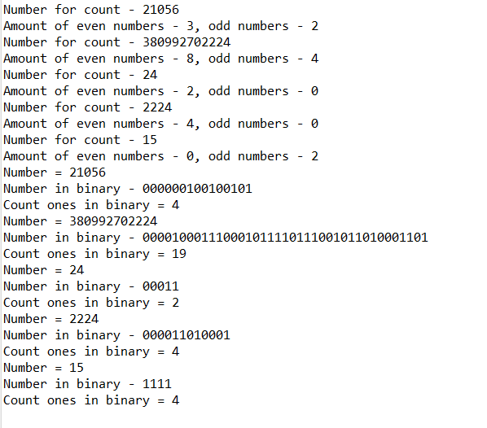
Висновки
Під час виконання лабораторної роботи оволодів основами мови програмування Java. Отримав навички розробки програм з використанням принципів ООП. Ознайомився з платформою Java SE.

